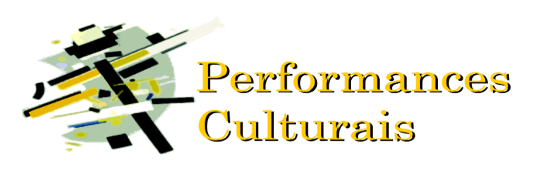

PROCESSO SELETIVO 2018 DO PROGRAMA DE PÓS-GRADUAÇÃO INTERDISCIPLINAR EM PERFORMANCES CULTURAIS DA FACULDADE DE CIÊNCIAS SOCIAIS DA UNIVERSIDADE FEDERAL DE GOIÁS (Edital 01/2017)

CANDIDATOS CONVOCADOS A FAZEREM A PROVA ESPECÍFICA E O EXAME DE SUFICIÊNCIA EM LÍNGUAS ESTRANGEIRAS FORA DE GOIÂNIA

LOCAL: Instituição de Ensino Superior indicada pelo candidato
HORÁRIO: das 08h:00 às 12h:00 e das 14h:00 às 18h:00

Candidato(a)
Helder Carlos de Miranda
José Carlos Ribeiro Martins
Lucas de Carvalho Lacher Pinto
Patricia Ordaz Gusman
Urubaratan Miranda da Silva
Wallace José de Oliveira Freitas

